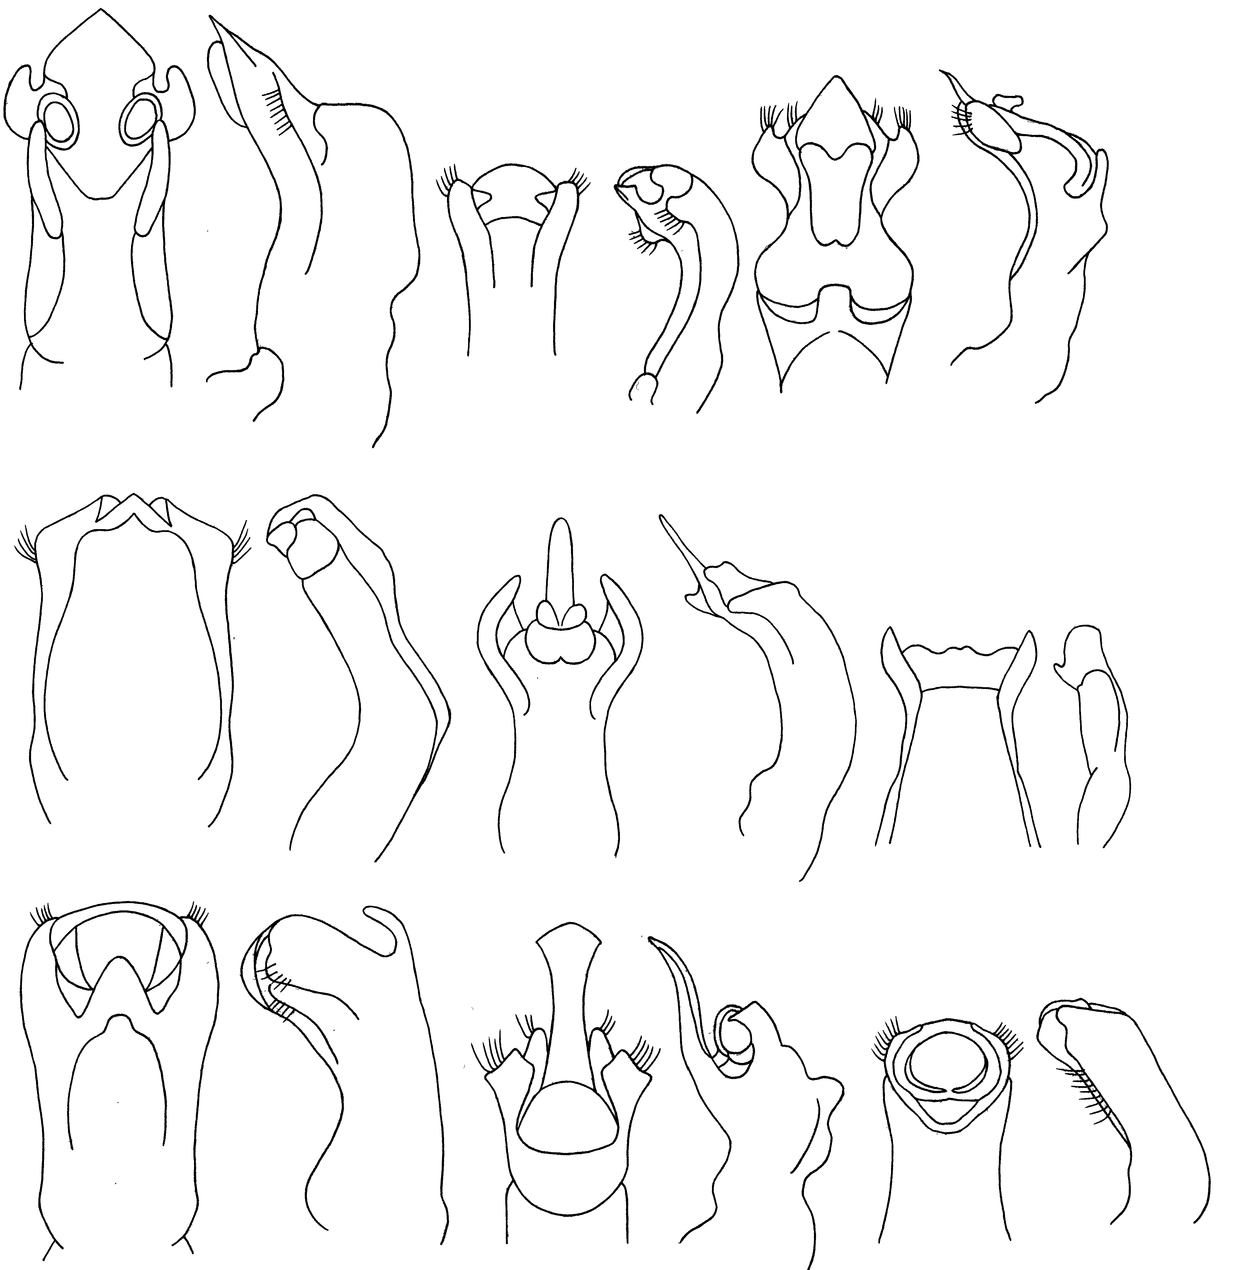
464
465
466
467
468
469
470
471
472
473
474
475
476
477
478
479
480
481
Рис. 464 - 481. Cryptocephalus. Эдеагус
464, 465 - C. lemniscatus Suffr.; 466, 467 - C. zinovjevi L.Medv.; 468, 469 - C. dilectus Wse.; 470, 471 - C. bidentulus bidentulus Suffr.; 472, 473 - C. bivulneratus bivulneratus Suffr.; 474, 475 - C. cunctatus Clav.; 476, 477 - C. ergenensis Mor.; 478, 479 - C. sareptanus Mor.; 480, 481 - C. apicalis Gebl.

